27 февраля 2018 года в МОУ «Чамеровская СОШ» прошёл школьный этап Всероссийского конкурса юных чтецов «Живая классика», целью которого является пропаганда чтения среди детей, расширение читательского кругозора, поиск и поддержка талантливых учеников.
8 обучающихся 6,7 классов читали отрывки из своих любимых прозаических произведений, не входящих в школьную программу.
Прозвучали отрывки из произведений М.Ю. Лермонтова, О. Берггольц, Б. С. Ямпольского, Н. А. Куна, К Г. Паустовского. В.Осеевой В.Ю. Постникова. Юные чтецы заставили жюри и зрителей замирать от восторга, грустить, переживать.
Членам жюри было трудно определить, кто из ребят лучший. Но в итоге были объявлены четыре победителя, которым предстоит защищать честь школы в муниципальном этапе Всероссийского конкурса «Живая классика».
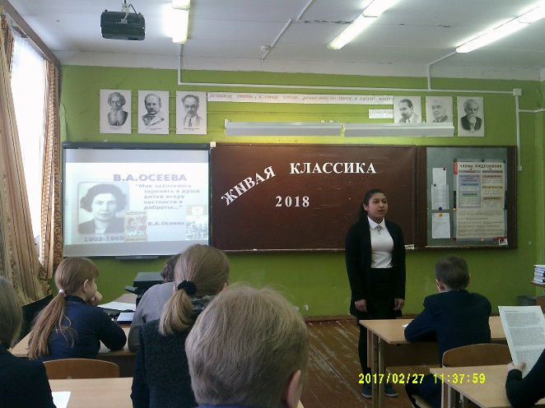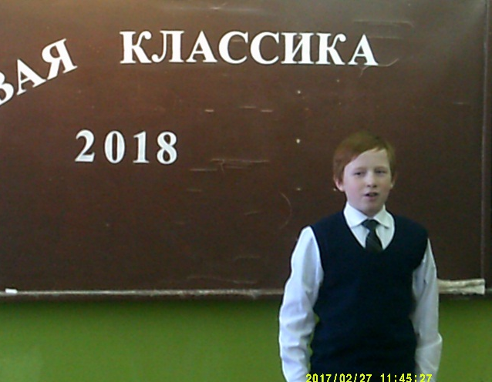

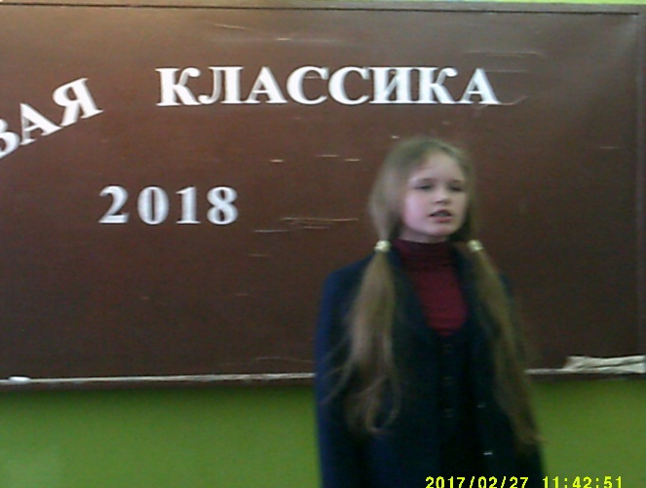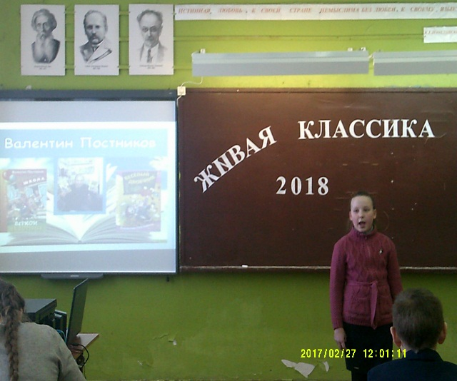

22 марта –Международный день леса.
В рамках Международного дня леса в МБОУ «Чамеровская СОШ» прошла встреча с сотрудником Центра защиты леса Ермаковым А.А.
Андрей Анатольевич рассказал о работе по защите леса и способами борьбы с болезнями леса. Его рассказ сопровождался красочной презентацией.
На встрече присутствовали сотрудники ГКУ Тверской обл. «Краснохолмского лесничества Тверской области» Шаров Д.А., Ракова В.А., Бодунова Н.Г.
Шаров Д.А. рассказал о работе лесников и лесничих, призвал беречь и охранять лес. В подарок дети получили сладкие призы.

Информация
о проведении внеплановой учебно-тренировочной эвакуации
в МБОУ « Чамеровская СОШ»
03.04.2018 в 9.05 в МБОУ «Чамеровская СОШ» проведена учебно-тренировочная эвакуация при пожарной опасности в целях грамотных действий работников школы и обучающихся при возникновении угрозы пожара. Участвовали педагогический состав (15 чел.),обучающихся (99 чел.), технический состав (5 чел.). Эвакуация прошла во время учебного процесса.
